Họ và tên GV: Nguyễn Thị Tuyết Trinh

Trường THPT Thanh Khê – tp Đà Nẵng

**SOẠN NỘI DUNG CÂU HỎI**

**BÀI 20: BẢO QUẢN VÀ CHẾ BIẾN SẢN PHẨM CHĂN NUÔI**

**I. Câu hỏi lý thuyết:**

**NHẬN BIẾT**

**Câu 1:** Trình bày khái niệm và vai trò của bảo quản các sản phẩm chăn nuôi?

*Trả lời:*

- Khái niệm: Bảo quản các sản phẩm chăn nuôi là áp dụng các biện pháp để làm chậm quá trình hư hỏng, kéo dài thời gian sử dụng mà chất lượng vẫn đảm bảo ở các sản phẩm (thịt, trứng, sữa…)

- Vai trò:

+ Nâng cao hiệu quả sử dụng các sản phẩm.

+ Tăng khả năng xuất khẩu, mở rộng thị trường cho sản phẩm.

+ Tăng năng lực cho ngành chế biến.

+ Ổn định giá cả, đảm bảo cung ứng kịp thời cho thị trường khi thiếu hụt.

**Câu 2:** Trình bày khái niệm và vai trò của chế biến các sản phẩm chăn nuôi?

*Trả lời:*

- Khái niệm: Chế biến sản phẩm chăn nuôi là áp dụng các phương pháp để chuyển các nguyên liệu tươi thành sản phẩm thực phẩm cho con người sử dụng.

- Vai trò:

+ Nâng cao giá trị dinh dưỡng của thực phẩm.

+ Tiêu diệt một số mầm bệnh và kéo dài thời gian bảo quản thực phẩm.

+ Tăng giá trị kinh tế.

**Câu 3:** Trình bày nguyên lý của các phương pháp công nghệ bảo quản lạnh sản phẩm chăn nuôi?

*Trả lời:*

Nguyên lý: nhiệt độ thấp sẽ ức chế các hoạt động sống của vi sinh vật, làm chậm quá trình sinh hóa xảy ra trong sản phẩm, nhờ đó mà sản phẩm giữ được chất lượng trong thời gian dài hơn. Tùy thuộc vào thời gian cần bảo quản và đặc điểm của từng loại sản phẩm (thịt, trứng, sữa,...) mà nhiệt độ làm lạnh khác nhau.

**Câu 4:** Trình bày nguyên lý của phương pháp công nghệ xử lý nhiệt độ cao trong bảo quản sản phẩm chăn nuôi?

*Trả lời:*

Nguyên lý: nâng nhiệt độ sản phẩm chăn nuôi (thịt, sữa) lên mức nhất định sẽ làm ức chế hoặc ngừng các quá trình sinh hóa và hoạt động của vi sinh vật trong sản phẩm chăn nuôi, nhờ vậy mà sản phẩm được kéo dài thời gian sử dụng. Tùy thuộc vào sản phẩm, mục tiêu và thời gian bảo quản mà người ta xử lí ở nhiệt độ khác nhau.

**VẬN DỤNG**

**Câu 5:** Ở gia đình em thường bảo quản các sản phẩm chăn nuôi bằng những phương pháp nào?

*Trả lời:*

Ở gia đình em thường bảo quản sản phẩm chăn nuôi bằng những phương pháp: phương pháp công nghệ bảo quản lạnh (bảo quản trứng, thịt, cá…)

**NHẬN BIẾT**

**Câu 6:** Trình bày nguyên lý của công nghệ sản xuất thịt hộp?

*Trả lời:*

Nguyên lý của công nghệ sản xuất thịt hộp: nhiệt độ cao sẽ làm biến tính protein, thay đổi tính chất vật lí của sản phẩm, tạo ra các sản phẩm có hương vị mới

**II. Câu hỏi trắc nghiệm:**

Ký hiệu các mức độ câu hỏi

Nhận biết (NB) - Thông hiểu (TH) - Vận dụng (VD)

**Câu 1: (VD)** Cho các ý sau:

I. Nâng cao hiệu quả sử dụng các sản phẩm.

II. Tiêu diệt một số mầm bệnh và kéo dài thời gian bảo quản thực phẩm.

III. Ổn định giá cả, đảm bảo cung ứng kịp thời cho thị trường khi thiếu hụt.

IV. Nâng cao giá trị dinh dưỡng của thực phẩm.

V. Tăng giá trị kinh tế.

VI. Tăng khả năng xuất khẩu, mở rộng thị trường cho sản phẩm.

Hãy chỉ ra đâu là vai trò của bảo quản các sản phẩm chăn nuôi?

A. I, II, III. B. I, III, IV.

C. I, IV, VI. D. I, III, VI.

**Câu 2: (VD)** Cho các ý sau:

I. Nâng cao hiệu quả sử dụng các sản phẩm.

II. Tiêu diệt một số mầm bệnh và kéo dài thời gian bảo quản thực phẩm.

III. Ổn định giá cả, đảm bảo cung ứng kịp thời cho thị trường khi thiếu hụt.

IV. Nâng cao giá trị dinh dưỡng của thực phẩm.

V. Tăng giá trị kinh tế.

VI. Tăng khả năng xuất khẩu, mở rộng thị trường cho sản phẩm.

Hãy chỉ ra đâu là vai trò của chế biến các sản phẩm chăn nuôi

A. I, II, III B. II, III, IV.

C. II, IV, V. D. I, III, V

**Câu 3:** **(NB)** Cho các ý sau, hãy chỉ ra đâu **không** phải là vai trò của bảo quản các sản phẩm chăn nuôi ?

I. Nâng cao hiệu quả sử dụng các sản phẩm.

II. Tiêu diệt một số mầm bệnh và kéo dài thời gian bảo quản thực phẩm.

III. Ổn định giá cả, đảm bảo cung ứng kịp thời cho thị trường khi thiếu hụt.

VI. Tăng khả năng xuất khẩu, mở rộng thị trường cho sản phẩm.

A. I. B. II. C. III. D. IV.

**Câu 4:** **(NB)** Cho các ý sau, hãy chỉ ra đâu **không** phải là vai trò của chế biến các sản phẩm chăn nuôi ?

I. Nâng cao hiệu quả sử dụng các sản phẩm.

II. Tiêu diệt một số mầm bệnh và kéo dài thời gian bảo quản thực phẩm.

III. Nâng cao giá trị dinh dưỡng của thực phẩm.

IV. Tăng giá trị kinh tế.

A. I B. II C. III D. IV

**Câu 5:** **(TH)** “Hạ nhiệt độ sản phẩm xuống thấp hơn nhiệt độ môi trường nhưng lớn hơn nhiệt độ đóng băng của nước trong sản phẩm” là nội dung của phương pháp bảo quản:

A. Bảo quản dài hạn B. Bảo quản lạnh

C. Bảo quản lạnh đông D. Bảo quản mát

**Câu 6: (TH)** Hãy nối các nội dung ở cột A với cột B sao cho tương ứng với quy trình thanh trùng sữa

|  |  |
| --- | --- |
| **Cột A** | **Cột B** |
| 1. Bước 1 | a. Nâng nhiệt độ của sữa lên 700C đến 750C thời gian từ 15 giây đến 20 giây |
| 2. Bước 2 | b. Hạ nhiệt độ của sữa xuống 150C đến 200C và tiến hành đóng gói |
| 3. Bước 3 | c. Bảo quản trong điều kiện từ 40C đến 60C |
| 4. Bước 4 | d. Tiến hành sơ chế, tiêu chuẩn hóa. |

A. 1d, 2a, 3b, 4c B. 1a, 2b, 3c, 4d

C. 1b, 2a, 3d, 4c D. 1c, 2b, 3a, 4d

**Câu 7:** **(TH)** Hãy nối các nội dung ở cột A với cột B sao cho tương ứng với quy trình tiệt trùng sữa tươi

|  |  |
| --- | --- |
| **Cột A** | **Cột B** |
| 1. Bước 1 | a. Tiến hành sơ chế, tiêu chuẩn hóa. |
| 2. Bước 2 | b. Hạ nhiệt độ của sữa xuống 150C đến 200C và tiến hành đóng gói |
| 3. Bước 3 | c. Bảo quản trong điều kiện nhiệt độ phòng. |
| 4. Bước 4 | d. Nâng nhiệt độ của sữa lên 1250C đến 1400C từ 3 giây đến 20 giây |

A. 1d, 2b, 3a, 4c B. 1b, 2a, 3d, 4c

C. 1a, 2d, 3b, 4c D. 1c, 2b, 3a, 4d

**Câu 8: (VD)** Cho hình ảnh bao bì của 1 hộp sữa như sau

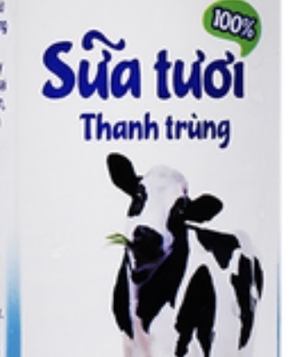

Thời gian bảo quản của hộp sữa này là:

A. 1 - 2 ngày. B. 3 - 7 ngày.

C. 3 – 6 tháng. D. 7 – 12 tháng.

**Câu 9: (VD)** Cho hình ảnh bao bì của 1 hộp sữa như sau

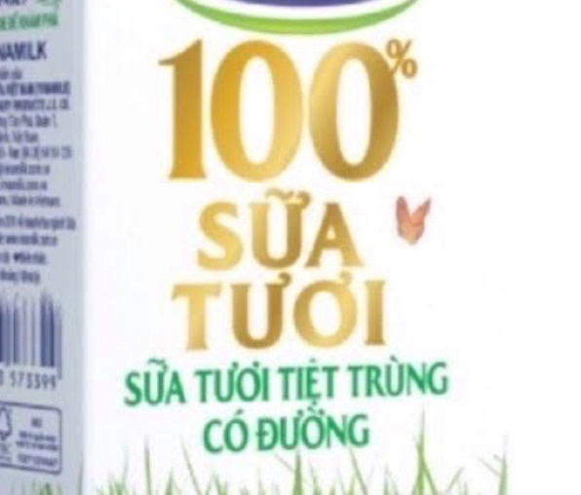

Thời gian bảo quản của hộp sữa này là:

A. 1 - 2 ngày. B. 3 - 7 ngày.

C. 3 – 6 tháng. D. 7 – 12 tháng.

**Câu 10:( (NB)**  Nhiệt độ thích hợp cho quá trình thanh trùng sữa là:

A. 600C đến 650C B. 900C đến 950C

C. 800C đến 850C D. 700C đến 750C

**Câu 11: ( (NB)**  Nhiệt độ thích hợp cho quá trình tiệt trùng sữa là:

A. 1250C đến 1400C B. 900C đến 1000C

C. 1350C đến 1750C D. 1500C đến 2000C

**Câu 12:** **(TH)** Trật tự các bước đúng trong quy trình sản xuất thịt hộp:

A. Sơ chế nguyên liệu 🡪 Đóng hộp 🡪 Tiệt trùng 🡪 Xử lý nhiệt 🡪 Bảo quản.

B. Sơ chế nguyên liệu 🡪 Xử lý nhiệt 🡪 Đóng hộp 🡪 Tiệt trùng 🡪 Bảo quản.

C. Sơ chế nguyên liệu 🡪 Tiệt trùng 🡪 Xử lý nhiệt 🡪 Đóng hộp 🡪 Bảo quản.

D. Sơ chế nguyên liệu 🡪 Xử lý nhiệt 🡪 Tiệt trùng 🡪 Đóng hộp 🡪 Bảo quản.

**Câu 13: (NB)** “ Xử lý nhiệt độ khoảng 100 - 1210C trong khoảng 15 phút” là nội dung của bước nào trong quy trình sản xuất thịt hộp?

A. Xử lý nhiệt B. Đóng hộp C. Tiệt trùng D. Bảo quản

**Câu 14: (NB)** “ Làm chín nguyên liệu bằng các biện pháp phù hợp” là nội dung của bước nào trong quy trình sản xuất thịt hộp?

A. Xử lý nhiệt B. Đóng hộp C. Tiệt trùng D. Bảo quản.

**Câu 15:** **(NB)** Trong quy trình sản xuất sữa lên men, tỉ lệ phối trộn giữa sữa và men giống là:

A. 12: 3 B. 9: 1 C. 3 : 1 D. 13 : 3

**BẢNG ĐÁP ÁN:**

|  |  |  |  |  |  |  |  |  |  |  |  |  |  |  |  |
| --- | --- | --- | --- | --- | --- | --- | --- | --- | --- | --- | --- | --- | --- | --- | --- |
| Câu | 1 | 2 | 3 | 4 | 5 | 6 | 7 | 8 | 9 | 10 | 11 | 12 | 13 | 14 | 15 |
| Đ/án | D | C | B | A | B | A | C | B | C | D | A | B | C | A | B |